Домашнее задание по сольфеджио для 7 класса
Для всех групп!
Сдать экзаменационные тетради с построенной пентатоникой во всех тональностях, тритонами и характерными интервалами в тональностях с шестью знаками.
!Тем, у кого я уже проверяла это задание, сдавать не нужно!

Подготовка к контрольной работе!

А) Тритоны и характерные интервалы, их построение в тональности и от звука, разрешения:
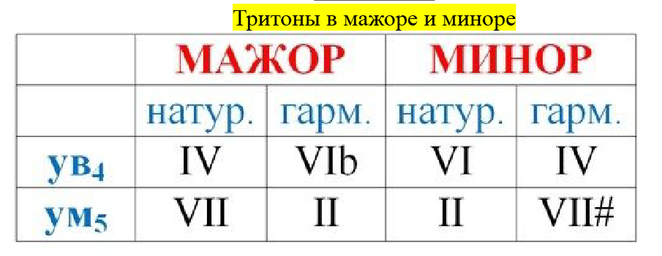
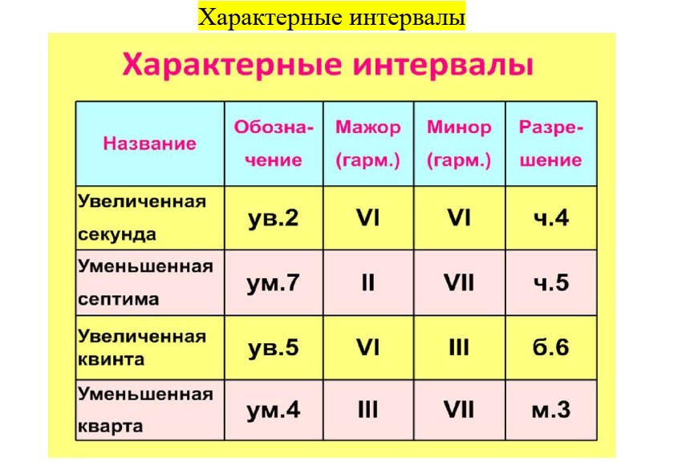
Б) Малый вводный (MVII7) и уменьшенный вводный (УмVII7) септаккорды в тональности, их обращения и разрешения (два способа – сразу в тонику и через Доминанту):
1. Разрешение сразу в Тонику:
МVII7/УМVII7 – Т53 с удвоенной терцией
МVII65/УМVII65 – Т6 с удвоенной терцией
МVII43/УМVII43 – Т6 развернутый
МVII2/УМVII2 – Т64 с удвоенной терцией
2. Разрешение в тонику через Доминанту:
МVII7/УМVII7 – D65 – Т53 с удвоенной примой
МVII65/УМVII65 – D43 – Т53 развёрнутый
МVII43/УМVII43 – D2 – Т6 с удвоенной примой
МVII2/УМVII2 – D7 – Т3 с утроенной примой

В) Диатонические лады:
- Ионийский (как натуральный мажор)
- Лидийский (мажор с IV высокой)
- Миксолидийский (мажор с VII низкой)
- Эолийский (как натуральный минор)
- Фригийский (минор со II низкой)
- Дорийский (минор с VI высокой)
Г) Мажорная и минорная пентатоники:
Мажорная: I – II – III – V - VI
Минорная: I – III – IV – V - VII

